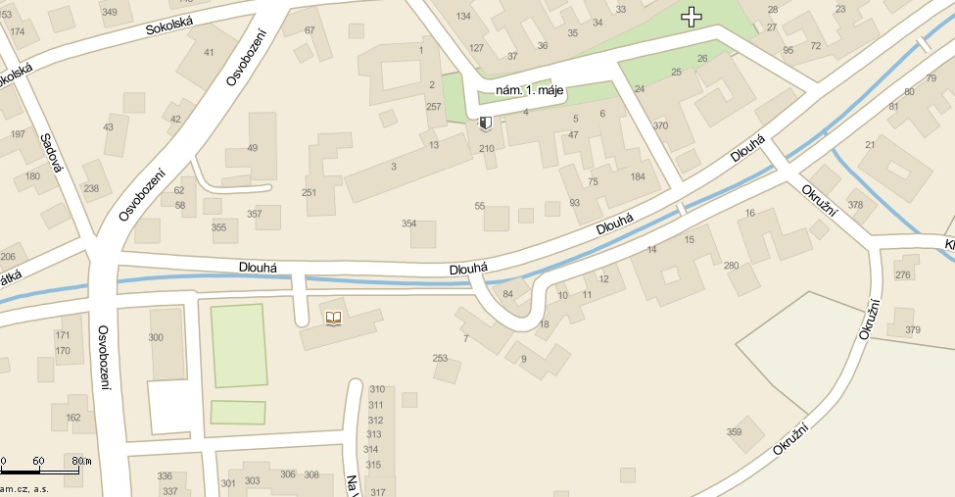
STARTytycenivodovodu@bvk.czT
CÍL
ŠKOLA

HŘIŠTĚ

NOVÁ
RESTAURACE

ŠATNY

CAPARTI
200 m

